作者:唐海湘

模块名:员工入职
导航下拉名_1:员工入职
导航名_1:用户注册
功能名字_1:列表 功能类型:网格 (有网格) staffentryregister/v1/list
字段名称_1:员工编号
字段名称_2:姓名（用户名）
字段名称_4:所属部门
字段名称_5:职位
字段名称_6:角色
字段名称_7:项目组
字段名称_8:邮箱账号 (163公邮)
字段名称_9:邮箱密码
字段名称_10:创建时间
字段名称_12:账号密码告知是否已发送

功能名称_2:添加 功能类型:编辑 staffentryregister/v1/add
字段名称_1:员工编号 标签类型:文本框 必填 不可编辑
字段名称_2:用户名 标签类型:文本框 必填
字段名称_3:用户密码 标签类型:文本框 必填
字段名称_4:所属部门 标签类型:手填下拉框 非必填
字段名称_5:角色 标签类型:手填下拉框 非必填
字段名称_6:职位 标签类型:文本框 非必填
字段名称_7:项目组 标签类型:手填下拉框 非必填
字段名称_8:邮箱账号 标签类型:文本框 非必填
字段名称_9:邮箱密码 标签类型:文本框 非必填

功能名称_3:编辑 功能类型:编辑 staffentryregister/v1/edit
字段名称_1:员工编号 标签类型:文本框 必填 不可编辑
字段名称_2:用户名 标签类型:文本框 必填
字段名称_3:用户密码 标签类型:文本框 必填
字段名称_4:所属部门 标签类型:手填下拉框 非必填
字段名称_5:角色 标签类型:手填下拉框 非必填
字段名称_6:职位 标签类型:文本框 非必填
字段名称_7:项目组 标签类型:手填下拉框 非必填
字段名称_8:邮箱账号 标签类型:文本框 非必填
字段名称_9:邮箱密码 标签类型:文本框 非必填

功能名称_4:删除 功能类型: 删除 staffentryregister/v1/delete/{id}
温馨提示：确定删除这条数据么？

功能名称_5:账号密码告知 staffentryregister /v1/send/accountToEmplore/{id}
字段名称_1:邮箱(从招聘那边获取用户的个人邮箱) 标签类型:文本框 必填 可编辑

导航名_2:入职登记
.功能名字_1:列表 功能类型:网格 (有网格) entryregister/v1/list
字段名称_1: 员工编号
字段名称_2:姓名（用户名）
字段名称_3:性别
字段名称_4:出生年月日
字段名称_5:民族
字段名称_6:婚姻状况
字段名称_7:政治面貌
字段名称_8:籍贯
字段名称_9:身高
字段名称_10:专业
字段名称_11:学历
字段名称_12:毕业学校
字段名称_13:毕业时间
字段名称_14:健康状况
字段名称_15:QQ号
字段名称_16:手机号
字段名称_17:个人邮箱账号
字段名称_18:紧急情况联系人
字段名称_19:联系电话
字段名称_20:身份证号码
字段名称_21:户口地址
字段名称_22:目前住宿地址
字段名称_23:兴趣爱好

功能名称_2:添加 功能类型:编辑 entryregister/v1/add
加上一个员工编号字段
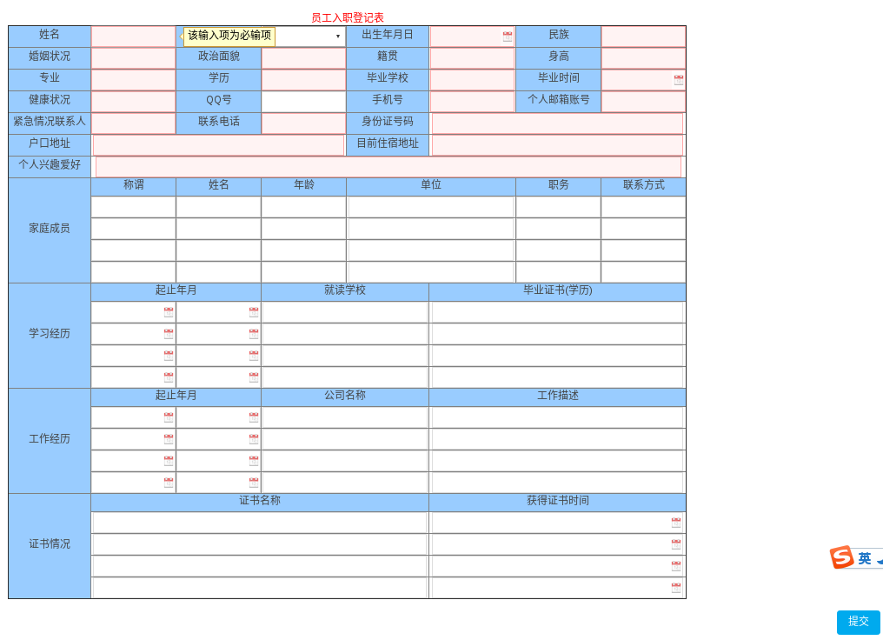

功能名称_3 编辑 功能类型:编辑 entryregister/v1/edit
加上一个字段 ：员工编号 文本框 设置隐藏

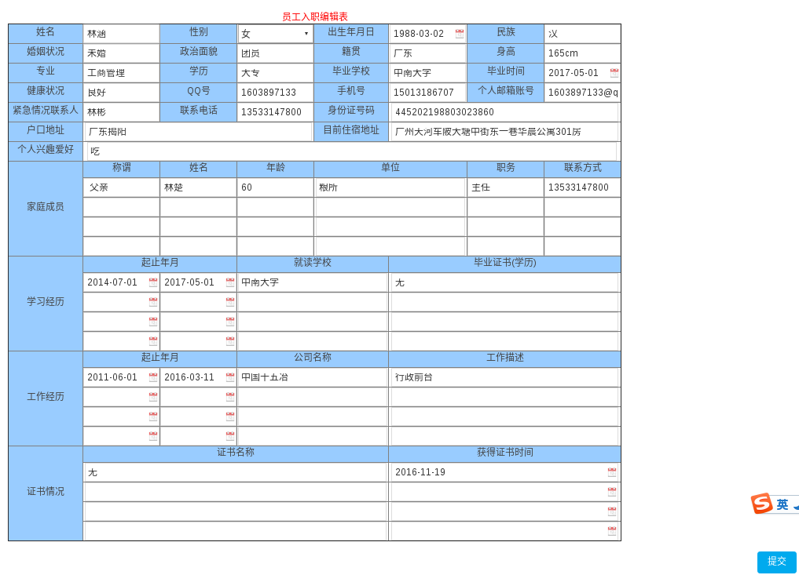
功能名称_3:删除 功能类型: 删除 entryregister/v1/delete/{id}
温馨提示：确定删除这条数据么？

功能名称_4:查看详情 功能类型: entryregister/v1/getEntryRegister/{id}
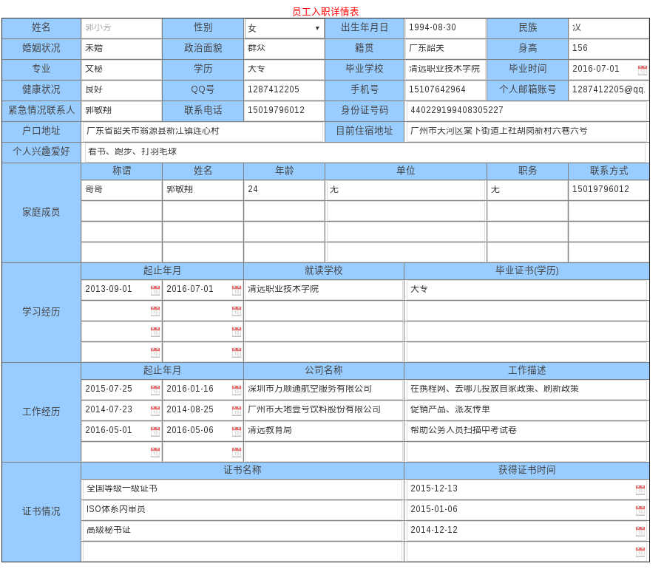

导航名_3:入职基本信息
功能名字_1:列表 功能类型:网格 (有网格) entrybasicinfo/v1/listEntryBasicInfo
字段名称_1:地区
字段名称_2:部门
字段名称_3:项目组
字段名称_4:岗位
字段名称_5:入职时间
字段名称_6:姓名
字段名称_7:员工编号
字段名称_8:邮箱账号
字段名称_9:联系电话
字段名称_10:专业
字段名称_11:银行卡账号
字段名称_12:开户行
字段名称_13:开户账户
字段名称_14:身份证复印件
字段名称_15:学历学位证书复印件
字段名称_16:照片纸质版
字段名称_17:照片电子版
字段名称_18:其本人银行卡、身份证、签名的复印件
字段名称_19:薪资是否确认
字段名称_20:是否已邮件发送入职通告

功能名称_2:添加 功能类型:编辑 entrybasicinfo/v1/add
字段名称_1:地区 标签类型:手填下拉框 必填
字段名称_2:部门 标签类型: 手填下拉框 必填
字段名称_3:项目组 标签类型: 手填下拉框 必填
字段名称_4:岗位 标签类型: 手填下拉框 必填
字段名称_5:入职时间 标签类型:日期框 必填
字段名称_6:姓名 标签类型:文本框 必填
字段名称_7:员工编号 标签类型:文本框 必填
字段名称_8:邮箱账号 标签类型:文本框 非必填
字段名称_9:联系电话 标签类型:文本框 必填
字段名称_10:专业 标签类型:文本框 必填
字段名称_11:银行卡账号 标签类型:文本框 非必填
字段名称_12:开户行 标签类型:文本框 非必填
字段名称_13:开户账户 标签类型:文本框 非必填
字段名称_14:身份证复印件 标签类型:下拉框（下拉内容：是/否） 非必填 不可编辑
字段名称_15:学历学位证书复印件 标签类型:下拉框（下拉内容：是/否） 非必填 不可编辑
字段名称_16:照片纸质版 标签类型:下拉框（下拉内容：是/否） 非必填 不可编辑
字段名称_17:照片电子版 标签类型:下拉框（下拉内容：是/否） 非必填 不可编辑
字段名称_18:其本人银行卡、身份证、签名的复印件 标签类型:下拉框（下拉内容：是/否） 非必填 不可编辑
字段名称_19:薪资是否确认 标签类型:下拉框（下拉内容：是/否）非必填 不可编辑

功能名称_3:编辑 功能类型:编辑 entrybasicinfo/v1/edit
隐藏id
字段名称_1:地区 标签类型: 手填下拉框 必填 不可编辑
字段名称_2:部门 标签类型: 手填下拉框 必填 不可编辑
字段名称_3:项目组 标签类型: 手填下拉框 必填 不可编辑
字段名称_4:岗位 标签类型: 手填下拉框 必填 不可编辑
字段名称_5:入职时间 标签类型:日期框 必填
字段名称_6:姓名 标签类型:文本框 必填
字段名称_7:员工编号 标签类型:文本框 必填
字段名称_8:邮箱账号 标签类型:文本框 非必填
字段名称_9:联系电话 标签类型:文本框 必填
字段名称_10:专业 标签类型:文本框 必填
字段名称_11:银行卡账号 标签类型:文本框 非必填
字段名称_12:开户行 标签类型:文本框 非必填
字段名称_13:开户账户 标签类型:文本框 非必填
字段名称_14:身份证复印件 标签类型:下拉框（下拉内容：是/否） 非必填 不可编辑
字段名称_15:学历学位证书复印件 标签类型:下拉框（下拉内容：是/否） 非必填 不可编辑
字段名称_16:照片纸质版 标签类型:下拉框（下拉内容：是/否） 非必填 不可编辑
字段名称_17:照片电子版 标签类型:下拉框（下拉内容：是/否） 非必填 不可编辑
字段名称_18:其本人银行卡、身份证、签名的复印件 标签类型:下拉框（下拉内容：是/否） 非必填 不可编辑
字段名称_19:薪资是否确认 标签类型:下拉框（下拉内容：是/否）非必填 不可编辑

功能名称_4:删除 功能类型: 删除 entrybasicinfo/v1/delete/{id}
温馨提示：确定删除这条数据么？

功能名称_5:入职通告 entrybasicinfo/v1/sendEmailEntryBasicInfo
选中一条列表的记录，点击入职通告
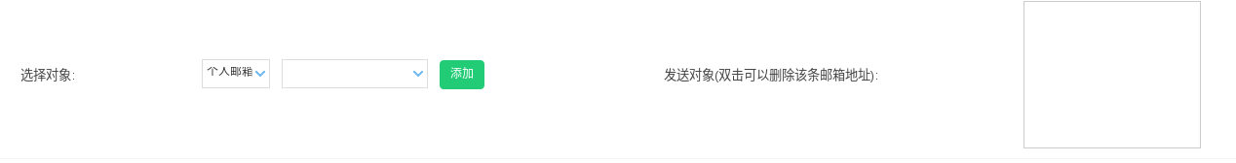
功能名称_6:入职情况统计 功能类型: 汇总 entrybasicinfo/v1/collect
数据选择字段_1：岗位名称 标签类型:多选下拉框 必填
数据选择字段_2：时间范围1 标签类型:日期框 必填
数据选择字段_3：时间范围2 标签类型:日期框 必填
统计拼接表格 ： 表头字段_1: 时间范围
表头字段_2:岗位名称
表头字段_3:人数

7：上传附件 (修改那些文件上传为true) entrybasicinfo/v1/uploadFile/{id}
8:查看附件 entrybasicinfo/v1/downloadFile

导航名_4:薪资确认记录
功能名字_1:列表 功能类型:网格 (有网格) salaryconfirmrecord/v1/list
字段名称_1:员工编号
字段名称_2:姓名（用户名）
字段名称_3:籍贯
字段名称_4:办理入职时间
字段名称_5:入职前居住地
字段名称_6:是否对工作地有要求
ike

字段名称_7:试用期是多长时间
字段名称_8:期望薪资
字段名称_9:试用期薪资
字段名称_10:转正后薪资
字段名称_11:是否同意征税
字段名称_12:是否需要公司安排住宿
字段名称_13:是否购买社保
字段名称_14:紧急联络人
字段名称_15:紧急联络人电话
字段名称_16:从事通信工作时长
字段名称_17:从事非通信工作时长
字段名称_18:其它特殊要求
字段名称_19:协办人
字段名称_20:是否有面谈确认单原件
字段名称_21:是否有住宿
字段名称_22:确认人
字段名称_23:存档人

功能名称_2:添加 功能类型:编辑 salaryconfirmrecord/v1/add
字段名称_1:员工编号 标签类型:文本框 必填
字段名称_2:姓名（用户名） 标签类型:文本框 必填
字段名称_3:籍贯 标签类型:文本框 必填
字段名称_4:办理入职时间 标签类型:日期框 必填
字段名称_5:入职前居住地 标签类型:文本框 必填
字段名称_6:是否对工作地有要求 标签类型:文本框 必填
字段名称_7:试用期是多长时间 标签类型:文本框 必填
字段名称_8:期望薪资 标签类型:文本框 必填
字段名称_9:试用期薪资 标签类型:文本框 必填
字段名称_10:转正后薪资 标签类型:文本框 必填
字段名称_11:是否同意征税 标签类型:下拉框(下拉内容：是/否) 必填
字段名称_12:是否需要公司安排住宿 标签类型:下拉框(下拉内容：是/否) 必填
字段名称_13:是否购买社保 标签类型:下拉框(下拉内容：是/否) 必填
字段名称_14:紧急联络人 标签类型:文本框 非必填
字段名称_15:紧急联络人电话 标签类型: 文本框 非必填
字段名称_16:从事通信工作时长 标签类型: 文本框 非必填
字段名称_17:从事非通信工作时长 标签类型: 文本框 非必填
字段名称_18:其它特殊要求 标签类型:文本框 非必填
字段名称_19:协办人 标签类型:文本框 非必填
字段名称_20:是否有面谈确认单原件 标签类型:下拉框(下拉内容：是/否) 必填
字段名称_21:是否有住宿 标签类型:下拉框(下拉内容：是/否) 必填
字段名称_22:确认人 标签类型:文本框 必填
字段名称_23:存档人 标签类型:文本框 必填

功能名称_3:编辑 功能类型:编辑 salaryconfirmrecord/v1/edit
字段名称_1:员工编号 标签类型:文本框 必填
字段名称_2:姓名（用户名） 标签类型:文本框 必填
字段名称_3:籍贯 标签类型:文本框 必填
字段名称_4:办理入职时间 标签类型:日期框 必填
字段名称_5:入职前居住地 标签类型:文本框 必填
字段名称_6:是否对工作地有要求 标签类型:文本框 必填
字段名称_7:试用期是多长时间 标签类型:文本框 必填
字段名称_8:期望薪资 标签类型:文本框 必填
字段名称_9:试用期薪资 标签类型:文本框 必填
字段名称_10:转正后薪资 标签类型:文本框 必填
字段名称_11:是否同意征税 标签类型:下拉框(下拉内容：是/否) 必填
字段名称_12:是否需要公司安排住宿 标签类型:下拉框(下拉内容：是/否) 必填
字段名称_13:是否购买社保 标签类型:下拉框(下拉内容：是/否) 必填
字段名称_14:紧急联络人 标签类型:文本框 非必填
字段名称_15:紧急联络人电话 标签类型: 文本框 非必填
字段名称_16:从事通信工作时长 标签类型: 文本框 非必填
字段名称_17:从事非通信工作时长 标签类型: 文本框 非必填
字段名称_18:其它特殊要求 标签类型:文本框 非必填
字段名称_19:协办人 标签类型:文本框 非必填
字段名称_20:是否有面谈确认单原件 标签类型:下拉框(下拉内容：是/否) 必填
字段名称_21:是否有住宿 标签类型:下拉框(下拉内容：是/否) 必填
字段名称_22:确认人 标签类型:文本框 必填
字段名称_23:存档人 标签类型:文本框 必填

功能名称_4:附件 功能类型: 附件 salaryconfirmrecord/v1/listFile/{id}
选中前面列表中的一条数据 ， 点击附件
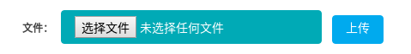
功能名称_5:删除 功能类型: 删除 salaryconfirmrecord/v1/delete/{id}
温馨提示：确定删除这条数据么？

修改：
1.加上上传附件，附件列表，下载附件，删除附件
2.加上设置权限

